 | Göçmenlere Yönelik Dil Desteği  Avrupa Konseyi Araç Kutusu | 

74 - Senaryo: İş başvuru yazısı yazmak
Amaçlar: İş başvuru yazılarıyla ilgili dili tanıtmak ve bir başvuru yazısı yazma konusunda destek sağlamak.
Giriş
Ev sahibi ülkede kalma izni olan birçok göçmen için iş bulmak aciliyet arz eder. Bu, ev sahibi ülkenin dilini temel düzeyde (en az A1) bilen göçmenlere iş başvurularında yardımcı olmak için tasarlanmış bir dizideki üç araçtan biridir. Bu, şu araçlardan oluşan dizinin ikinci aracıdır: "Öz geçmiş veya CV hazırlama" (73), "İş başvuru yazısı yazma" (74) ve "İş görüşmesine hazırlanma" (75). Bu üç aracın yukarıdaki sırayla kullanılması önerilmektedir. Bu araçların her birinde önerilen etkinlikleri birden fazla dil destek oturumuna yayma ihtiyacına hazırlıklı olun.
Öz geçmiş yazmak, iş başvurusunda bulunmak ve mülakatlara katılmak, ilgili dilde temel becerilere sahip göçmenler için zordur. Bu araçlarla çalışırken, etkinlikler kademeli olarak tanıtılmalı ve mümkünse çalışma bireyselleştirilmelidir. Örneğin, göçmenlerin hepsinin belirli kelime ve ifadeleri öğrenmek için yardıma ihtiyacı olacaktır, ancak her öğrencinin yalnızca iş deneyimini tanımlamak, ilgilendiği işlere başvurmak ve katılacağı mülakat türlerine hazırlanmak için gerekli olan belirli kelime ve ifadeler üzerinde çalışması gerekir.

İletişimsel durumlar
- Beceriler ve tutumlar hakkında konuşmak
- Bir iş başvuru yazısı yazmak

Materyaller
- Bir çalışanın olumlu özellikleri/tutumlarının resimleri
- Eşleştirme tablosu
- Bir iş başvuru yazısı şablonu

Dil etkinlikleri

Etkinlik 1
İlk olarak öğrencilerden önemli genel yaşam becerileri hakkında düşünmelerini ve iş yerinde ihtiyaç duyulan bazı becerileri önermelerini isteyin.
Ardından A) materyalini kullanın ve öğrencilerden resimleri sözlü olarak açıklamalarını isteyin. Onlardan 7 resmi bu özellikler / tutumlar ile eşleştirmelerini isteyin:
- Aktif
- Cana yakın
- Çoklu görev
- Pozitif
- Dakik
- Hedef odaklı
- Ekip çalışanı

Etkinlik 2
B) materyalini kullanın ve verilen örnekte gösterildiği gibi, göçmenlerden sol sütundaki özellikleri / tutumları sağdaki ilgili tanımla eşleştirmelerini isteyin.
Tanımlar eksikse, onlardan bu tanımları önermelerini isteyin.

Etkinlik 3
Katılımcılardan aşağıdaki gibi sorulara cevap vermelerini isteyin:
- Genel olarak dakik miyim?
- Günlük faaliyetlerimde iyi organize olabiliyor muyum?
- Esnek miyim? Değişikliklere uyum sağlayabiliyor muyum?
- Daha önce bir ekip içinde çalıştım mı? Ne kadar iyi geçti?
- Diğer insanlarla iş birliği yapmaktan hoşlanıyor muyum? Neden?
(Ayrıca bkz. Araç 38 - İş başvurusunda bulunurken genel becerilerini tanımlaması gereken göçmenlerin desteklenmesi)

Etkinlik 4
Göçmenlerden çiftler halinde çalışmalarını isteyin: Her bir öğrenci işle ilgili becerilerini ve tutumlarını bir sınıf arkadaşına (not almaya davet edilen) anlatmak için önceki etkinliklerde ortaya çıkan kelimeleri kullansın.
Bu etkinlik tamamlandığında, katılımcılar öz geçmişlerini bitirebilirler. Onlardan öz geçmiş şablonunun sol sütununa bakmalarını (bkz. Araç 73, Senaryo - Öz geçmiş hazırlamak) ve 'kişisel beceri ve tutumlar' ile ilgili bölümü tamamlamalarını isteyin.

Etkinlik 5
Şimdi iş başvuru yazısı konusunu tanıtın. İlk olarak, göçmenlerin başvuru yazısının ne olduğunu bilip bilmediklerini kontrol edin. Ardından, onlara hiç iş başvuru yazısı yazıp yazmadıklarını sorun.
Daha sonra öğrencileri şablonu ve başvuru yazısı örneğini (materyal C) okumaya davet edin. Anlamadıkları kelimeler ve ifadeler hakkında soru sormalarına izin verin. Yazının yapısına ve altı çizili ifadelere özellikle dikkat edin.
Son olarak, onlara göre bir başvuru yazısının amacının ne olduğunu sorun (bu, dizinin son aracı olan Araç 75, Senaryo - Bir iş görüşmesine hazırlanmak için zemin hazırlamaya yardımcı olacaktır).

Etkinlik 6
Katılımcılardan akıllı telefonlarını kullanmalarını ve sizin tarafınızdan önerilen bir iş fırsatları platformundaki iş ilanlarını çevrim içi olarak aramalarını isteyin. Öğrencileri Etkinlik 4'te olduğu gibi aynı çiftlere ayırın. Her öğrenciden, önceki iş deneyimlerine göre (Araç 73'ün bir sonucu) ve Etkinlik 4'te listeledikleri özellikleri göz önünde bulundurarak sınıf arkadaşı için ilginç bir pozisyon bulması istenir.

Etkinlik 7
Seçilen iş ilanını temel alarak, öğrencilerin bir iş başvuru yazısı yazma pratiği yapmalarını sağlayın. Onlardan verilen şablonu takip etmelerini, Etkinlik 5'te tartışılan formülasyonları kullanmalarını ve (XXXX) ile gösterilen boşlukları doldurmalarını isteyin.

Materyaller

A)


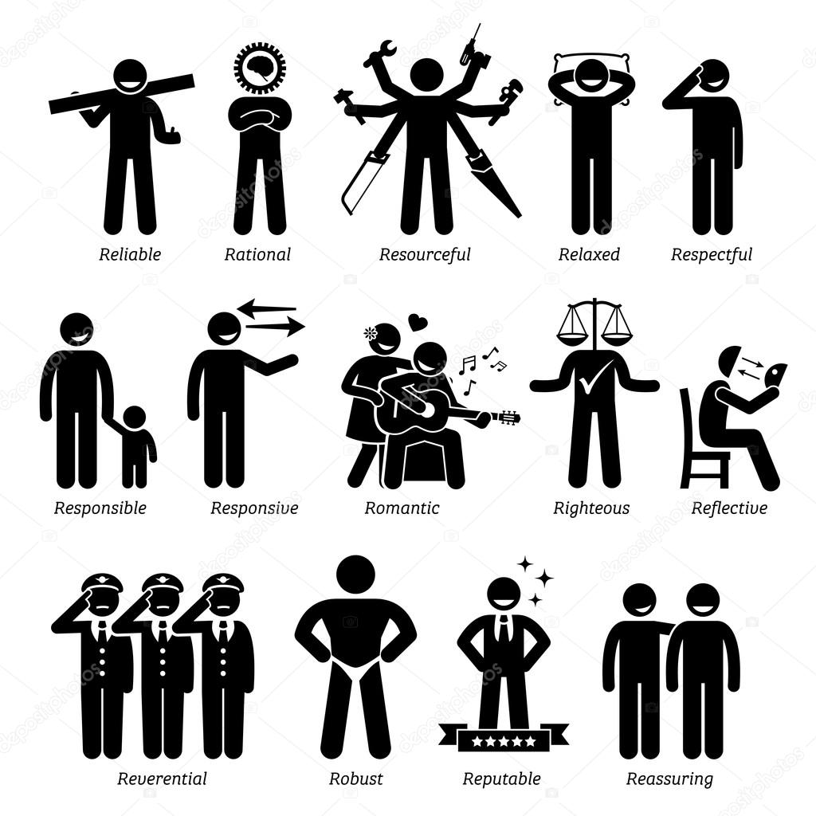




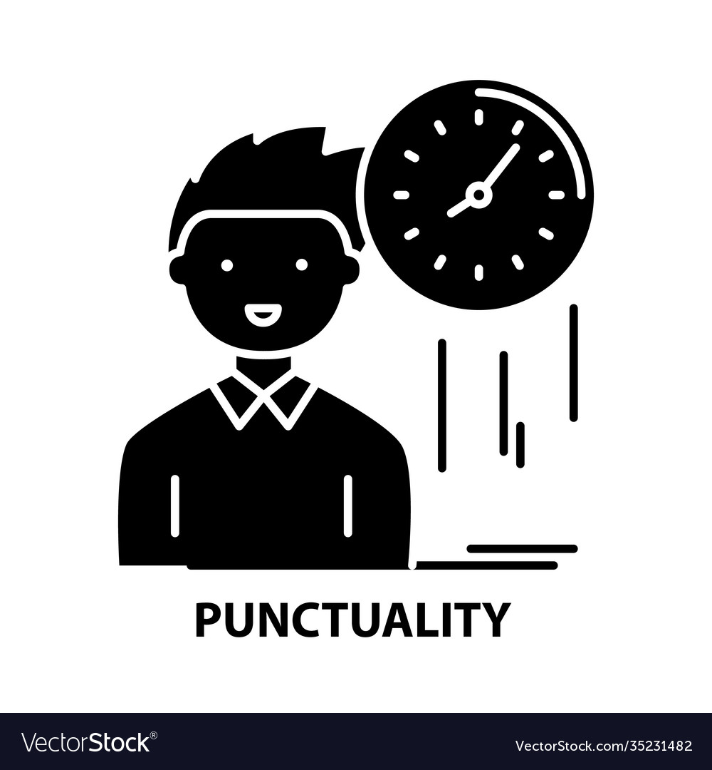

B)

Özellikler/tutumlar | Tanımlar
Adanmış | Aynı anda birçok şeyi yapabilen
Motive | Gecikmeyen
Çoklu görev | Sorumlu kişi
Dakik | Açık ve iş birlikçi
Hedef odaklı | Grup içinde diğerleriyle çalışabilen
Tutarlı
Organize | Güvenilir kişi
Uyumlu | Esnek, farklı durumlara uyum sağlayabilen
Cana yakın | Aktif kişi
Ekip çalışanı
Çalışkan
Dinamik | Kararlı, hedeflere odaklanabilen

C)

Sayın İlgili,

Bu yazıyı ilan verdiğiniz (XXXX) pozisyonuna başvurmak istediğim için yazıyorum.

Kendimi (XXXX) ve (XXXX) olarak tanımlayabilirim.

Önceki iş deneyimlerimi anlatan öz geçmişim ektedir. Bir iş görüşmesi sırasında becerilerim ve tutumlarım hakkında daha fazla ayrıntı vermek istiyorum.

Bu pozisyon için doğru kişi olduğuma inanıyorum çünkü (XXXX).

Benimle bu e-posta adresi (XXXX) veya telefon (XXXX) aracılığıyla iletişime geçebilirsiniz.

Başvurumu değerlendirdiğiniz için teşekkür ederim. Sizden haber almayı dört gözle bekliyorum.

Saygılarımla,

Ad Soyadı

